Produktspesifikasjon for

Skiltplate (96)
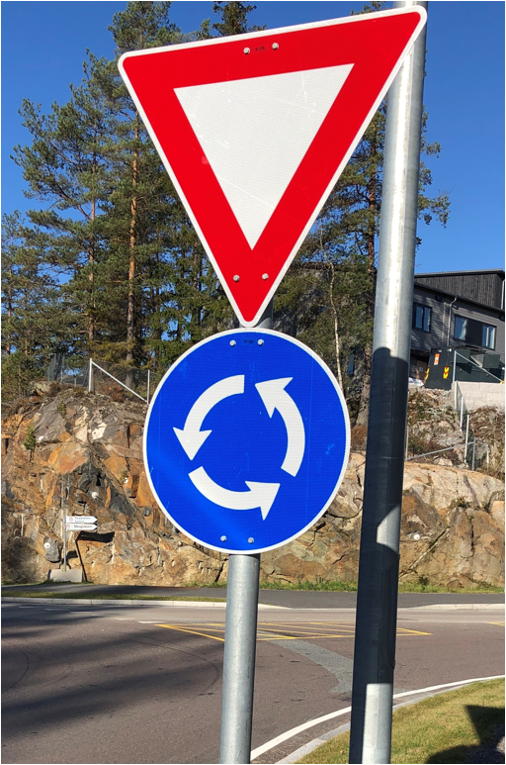
Skiltplater (Foto: Tu Anh Ngu, Statens vegvesen)

Innhold
1 Innledning 2
2 Om vegobjekttypen 2
3 Bruksområder 2
4 Registreringsregler med eksempler 3
5 Relasjoner 29
6 Egenskapstyper 29
7 UML-modell 31

Innledning
Dette er en produktspesifikasjon for vegobjekttypen Skiltplate i NVDB. Produktspesifikasjon er oppdatert i henhold til Datakatalogversjon 2.33.
Sist oppdatert dato: 2023.07.11.

Om vegobjekttypen
Tabell 2-1 gir generell informasjon om vegobjekttypen hentet fra Datakatalogen.
Tabell 2-1 Informasjon om vegobjekttypen
Navn vegobjekttype: | Skiltplate
Definisjon: | Plate med skiltmotiv.
Representasjon i vegnettet: | Punkt
Kategoritilhørighet | Kategori 2 - Nasjonale data 2
Sideposisjonsrelevant: | Kan
Kjørefeltrelevant: | Kan
Krav om morobjekt | Ja
Kan registreres på konnekteringslenke | Nei

Bruksområder
Tabell 3-1 gir oversikt over viktige bruksområder for NVDB-data. Det er markert hvilke av disse som er aktuelt for denne vegobjekttypen. I noen tilfeller er det gitt mer utfyllende informasjon.
Tabell 3-1 Oversikt over bruksområder
Bruksområde | Relevant | Utfyllende informasjon
NTP - Oversiktsplanlegging
Vegnett - navigasjon
Statistikk
Beredskap | X
Sikkerhet
ITS | X
VTS – Info
Klima – Miljø
Vegliste – framkommelighet
Drift og vedlikehold | X
Annet bruksområde

Registreringsregler med eksempler

Registreringsregler
Nedenfor presenteres regler for registrering av data knyttet til gjeldende vegobjekttype. For noen regler er det i kolonne til høyre referert til utfyllende eksempler.
Nr. |  | Regel | Eks.
1 |  | Generelt
 | a | En forekomst av vegobjekttype Skiltplate i NVDB gjenspeiler et konkret trafikkskilt ute langs vegnettet. Eksempler viser ulike varianter av Skiltplate og hvordan disse skal registreres. | 4.2.1
 | b | Skiltplate skal ha mor av vegobjekttype Skiltpunkt (95).
2 |  | Omfang – hva skal registreres
 | a | Alle skiltplater på veger med vegkategori = europaveg, riksveg eller fylkesveg skal registreres i NVDB.
 | b | Objekttypen kan også registreres på øvrig vegnett.
 | C | Skiltplater som eies av andre, men som vegeier har vedlikeholdsansvar for skal også registreres. Egenskapsdata om Eier og Vedlikeholdsansvarlig skal angis. I slike tilfeller er det viktig å passe på at skiltplaten ikke blir registrert dobbelt, både av eier og av vedlikeholdsansvarlig.
 | d | Andre skiltplater skal registreres om de har betydning for drift/vedlikehold på vegeiers veg eller om det er avtalt spesielt at de skal registreres. Egenskapsdata om Eier og Vedlikeholdsansvarlig skal angis. Også i slike tilfeller er det viktig å passe på at skiltplaten ikke blir registrert dobbelt.
3 |  | Forekomster – oppdeling ved registrering
 | a | Tosidige skiltplater med ulikt motiv på fram-/bakside skal registreres som to skiltplater. Egenskapen Tosidig plate med ulike motiv må gis verdi Ja. | 4.2.3
 | b | Tosidige skiltplater med likt motiv på fram-/bakside skal registreres som en skiltplate. Egenskapen Ansiktsside, rettet mot gis verdi Tosidig. | 4.2.4
4 |  | Egengeometri
 | a | En Skiltplate skal ha egengeometri, Geometri, punkt. Skiltplaten skal ha samme geometri som det Skiltpunkt (95) (mor-objekt) den tilhører. Det framkommer av oversikten i kapittel 6.2 hvilken egengeometri objekttypen skal ha. | 4.2.1
5 |  | Egenskapsdata
 | a | Det framkommer av Datakatalogen hvilke egenskapstyper som kan angis for denne vegobjekttypen. Her framkommer det også hvilken informasjon som er absolutt påkrevd (1), påkrevd (2), betinget (3) og opsjonell (4).
 | b | Egenskapstypen Skiltnummer er påkrevd og angir offisielt skiltnummer jfr. Håndbok N300. | 4.2.1
 | c | Skiltnummer 808-Underskilt med variabel tekst (9383) brukes kun unntaksvis i de tilfeller når godkjente tekster på underskiltet ikke er brukt. Egenskapstypen Tekst (1910) må da angis. Eksempelet viser et underskilt med godkjent tekst. | 4.2.1
 | d | Egenskapstypen Tekst (1910) er påkrevd for skiltplater som ikke har standardtekst. I tillegg til teksten på skiltet legges det også inn informasjon om symboler, piler og miniatyrskilt.  Hver del skilles med @. To @ gir ny linje. @ kan utelates mellom skiltnummer og tekst til skiltet.  Pilsymbol angis med kode når pilens utforming og plassering ikke er bestemt av skiltnummeret.  Reglene for tekst er under revisjon. | 4.2.10  4.2.17  4.2.18  4.2.16
 | e | Egenskapstypen Tekst (1910) brukes også for skilt med variabel tekst, for eksempel skiltnummer 318.1Totalvektgrense for kjøretøy, 314 Høydegrense med flere. Merk at der enhet inngår i teksten på skiltet, er enhet en del av selve skiltet og ikke av den variable teksten. Enhet skal derfor ikke gis for egenskapstypen Tekst. | 4.2.15
 | f | For fartsgrenseskilt gis fartsgrensen som et undernummer til skiltnummeret, og egenskapstypen Tekst (1910) benyttes ikke. Eksempel skiltnummer 362.50 hvor 50 angir fartsgrense 50 km/t. | 4.2.3
 | g | Egenskapstypen Plasseringskode er påkrevd dersom flere skiltplater er plassert over- eller ved siden av hverandre i samme skiltpunkt og de har samme verdi for egenskapen Ansiktside, rettet mot. Skiltplater som er plassert over hverandre skal i utgangspunktet ha nummerering 10, 20, 30 osv., hvor skiltplaten som står øverst har lavest nummer og det nederste skiltet har høyest nummer. Dersom skiltene er plassert ved siden av hverandre, brukes 10, 20, 30 osv. på skiltene plassert over hverandre lengst til høyre i metreringsretningen. Skiltene til venstre for disse får plasseringskodene 11, 21, 31osv. | 4.2.6
 | h | Egenskapstypen Tosidig plate med ulike motiv er påkrevd dersom en skiltplate har ulike skiltnummer på de to sidene. Tosidige skiltplater med ulikt motiv på de to sidene skal registreres som to skiltplateobjekter. | 4.2.3
 | i | Ansiktside, rettet mot er en påkrevd egenskap og angir hvilken retning skiltplatens ansiktside er rettet mot i forhold til vegen og metreringsretningen.  For tosidig skiltplate med likt motiv på begge sider skal verdien til egenskapstypen Ansiktside, rettet mot settes til Tosidig.  Egenskapsverdiene Parallelt mot veg og Parallelt fra veg brukes i hovedsak i vegkryss. Når det er satt opp vikepliktskilt eller stoppskilt i et vegkryss hører disse til den vegen som det er vikeplikt for og skiltene registreres med Ansiktside, rettet mot= Parallelt fra veg. | 4.2.5  4.2.4  4.2.7  4.2.8
 | j | Egenskapstypen Belysning angir om det er belysning i tilknytning til vegobjektet og er påkrevd dersom skiltplate har innvendig - eller utvendig belysning. | 4.2.11
 | k | Klappskilt er påkrevd egenskap dersom skiltplaten kan klappes/foldes sammen. | 4.2.12
 | l | Egenskapstypen Vedtaksnummer er påkrevd for skilt som krever vedtak. Dette gjelder skilt som har rettsvirkning for trafikantene, dvs. vikeplikt- og forkjørsskilt, forbudsskilt, påbudsskilt og de fleste opplysningsskilt. Se Håndbok N300.  Egenskapstypen Arkivnummer er også påkrevd for skilt som krever vedtak og angir referanse til relevant sak i vegeiers arkivsystem. | 4.2.13
 | l | Egenskapstypen Oppsettingsdato er påkrevd og angir når vegobjektet ble satt opp første gang. Dersom datoen er ukjent, brukes 1. januar det året skiltet ble satt opp. Er både dato og årstall ukjent, brukes 19000101 som dato. Men er det mulig å gjøre et anslag på årstall på +/- 5 år, foretrekkes dette framfor ukjent dato. Datoen 1. januar brukes også i slike tilfeller. | 4.2.13
 | m | Egenskapstypen Skiftet dato er påkrevd når skiltplaten har blitt skiftet ut og angir når vegobjektet siste gang ble skiftet. Dersom datoen er ukjent, brukes 1. januar det året skiltplaten ble skiftet. Et generelt anslag på årstall på +/- to år foretrekkes framfor ikke å angi noe. Da brukes laveste årstall hvis tilstanden til skiltplata er dårlig og høyeste årstall om tilstanden er bra.
 | n | Prosjektreferanse er en egenskap som er påkrevd for nye vegobjekter som overføres fra et utbyggings- eller vedlikeholdsprosjekt. Det skal benyttes samme prosjektreferanse som på tilhørende Veganlegg (30). | 4.2.14
 | o | Skiltnummer = 590 – Kampanje er skiltene som brukes til de nasjonale trafikksikkerhetskampanjene, f.eks. Husk bilbelte og Del veien. Disse skal være registrert i NVDB så lenge kampanjeperioden (egenskapen Kampanjeperiode (10894) til vegobjekttypen Skiltpunkt (95)) pågår, selv om skiltene fysisk tas ned om vinteren.
6 |  | Relasjoner
 | a | Det framkommer av kapittel 5 hvilke relasjoner vegobjekttype kan inngå i. I kapittel 7.1 finnes UML-modell som gir oversikt over relasjoner.
 | b | Skiltplate skal ha mor av vegobjekttypen Skiltpunkt (95).
7 |  | Lignende vegobjekttyper i Datakatalogen
 | a | Skiltplate skal registreres som datter til Skiltpunkt (95).
 | b | Variable skilt (97) er skilt som kan vise ulike motiv.
8 |  | Stedfesting til vegnettet i NVDB
 | a | En Skiltplate skal normalt knyttes til den vegen den står langs. Skiltplaten knyttes til stedfestingen til skiltpunktet den er koplet til.  Skiltplatens sideposisjon kan angis.
 | b | Skiltplate som er satt opp langs en gang- og sykkelveg for å gi informasjon om denne, skal registreres til vegnettet for gang- og sykkelvegen. | 4.2.2
 | c | Skiltplate kan angis med kjørefeltkode dersom skiltet gjelder for bestemte kjørefelt.  Se ‘Regelverk for stedfesting’ på vegdata.no. | 4.2.19

Eksempler

Skiltplater
Eksempelet viser tre vegobjekter av typen Skiltplate knyttet til samme skiltpunktobjekt. Offisielle skiltnummer finnes i Håndbok N300.
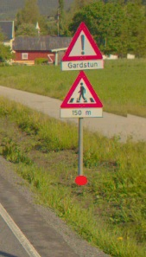  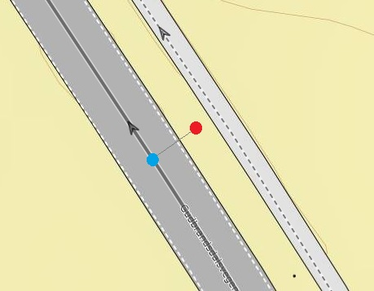 | EGENSKAPSDATA:  -Skiltnummer = 156 - Annen fare  -Plasseringskode = 10  -Ansiktside, rettet mot = Trafikk i metreringsretning  -Oppsettingsdato = 2003-06-09  -Skiltnummer = 808.173 – Gårdstun/Gardstun  -Plasseringskode = 20  -Ansiktside, rettet mot = Trafikk i metreringsretning  -Oppsettingsdato = 2003-06-09  -Skiltnummer = 140 – Avstand til gangfelt  -Tekst = 150 m  -Plasseringskode = 30  -Ansiktside, rettet mot = Trafikk i metreringsretning  -Oppsettingsdato = 2003-06-09  EGENGEOMETRI  -Geometri, punkt (rød markering på bildet og kartutsnitt). Se regel 4a.  KOBLING TIL VEGNETT  (blå markering på kartutsnitt, samme som for skiltpunktet som skiltplatene hører til)  -Sideposisjon = H
Foto: Statens vegvesen
Kart: Vegkart

Skiltplater langs gang- og sykkelveg
De to eksemplene viser skiltplater langs gang- og sykkelveger. Skiltplate som registreres på gang- og sykkelvegnettet skal være satt opp for å gi informasjon til gående og syklende på gang- og sykkelvegen. Se regel 8b.
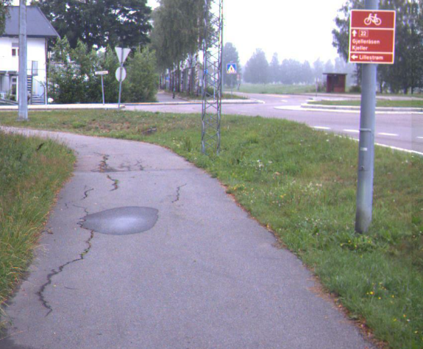  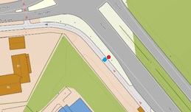 | EGENSKAPSDATA:  -Skiltnummer = 753 - Tabellvegviser for sykkelrute  -Tekst = @34@@723.13@¤22¤ @@Gjelleråsen@@ Kjeller@32@Lillestrøm  -Plasseringskode = 10  -Ansiktside, rettet mot = Trafikk i metreringsretning  -Farge = Brun  -Folieklasse = Klasse 1  -Oppsettingsdato = 20100511  EGENGEOMETRI:  -Geometri, punkt (rød markering på kartutsnitt). Se regel 4a.  KOBLING TIL VEGNETT:  Det blå punktet på kartutsnittet viser skiltplatens kobling til gang- og sykkelvegen.
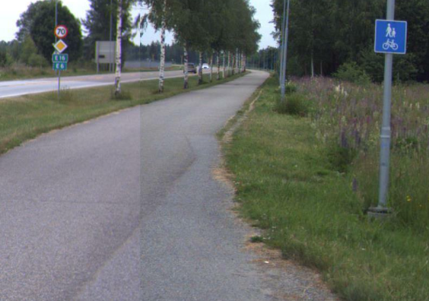  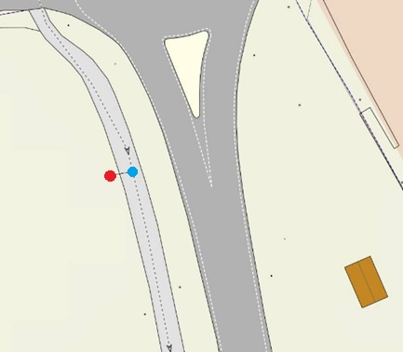 | EGENSKAPSDATA:  -Skiltnummer = 522 - Gang- og sykkelveg  -Plasseringskode = 10  -Ansiktside, rettet mot = Trafikk i metreringsretning  -Folieklasse = Klasse 1  -Oppsettingsdato = 20100511  EGENGEOMETRI:  -Geometri, punkt (rød markering på kartutsnitt). Se regel 4a.  KOBLING TIL VEGNETT:  Det blå punktet på kartutsnittet viser skiltplatens kobling til gang- og sykkelvegen.
Foto: Statens vegvesen
Kart: Vegkart

Egenskapstypen Tosidig plate med ulike motiv (9484)
Eksemplet viser tosidig skiltplate med ulike motiv. Tosidig skiltplate med ulike motiv, skal registreres som to vegobjekter og ha egenskapstyen Tosidig plate med ulike motiv = Ja.
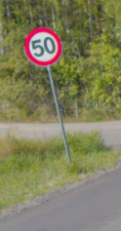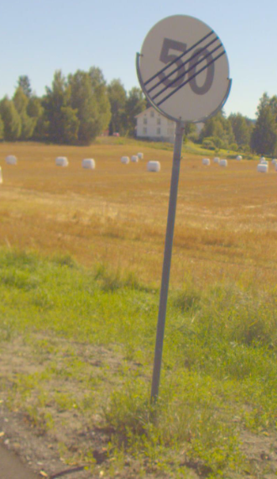  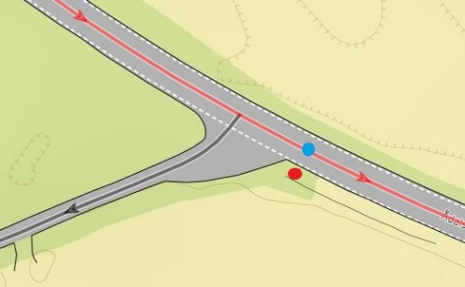 | EGENSKAPSDATA:  -Skiltnummer = 362.50 - Fartsgrense 50 km/t  -Plasseringskode = 10  -Ansiktside, rettet mot = Trafikk mot metreringsretning  -Tosidig plate med ulike motiv = Ja  -Vedtaksnummer = B-137-14  -Oppsettingsdato = 20130101  -Arkivnummer = 2014144431  -Skiltnummer = 364.50 - Slutt på særskilt fartsgrense 50 km/t  -Plasseringskode = 10  -Ansiktside, rettet mot = Trafikk i metreringsretning  -Tosidig plate med ulike motiv = Ja  -Vedtaksnummer = B-137-14  -Oppsettingsdato = 20130101  -Arkivnummer = 2014144431  EGENGEOMETRI  -Geometri, punkt (rød markering på kartutsnitt). Se regel 4a.  Det blå punktet viser skiltplatens kobling til vegnettet, samme punktet som for skiltpunktet (mor-objektet).
Foto: Statens vegvesen
Kart: Vegkart

Tosidig skiltplate likt motiv på begge sider
Eksemplet viser tosidig skiltplate med likt motiv på begge sider. Tosidige skiltplater med samme motiv på begge sider registreres som et vegobjekt og får egenskapstypen Ansiktside, rettet mot=Tosidig. Andre typiske tosidige skiltplater er gatenavnskilt, gangfeltskilt og busstoppskilt.
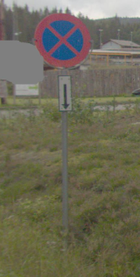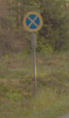 | EGENSKAPSDATA:  -Skiltnummer = 370 - Stans forbudt  -Plasseringskode = 10  -Ansiktside, rettet mot = Tosidig  -Tosidig plate med ulike motiv = Nei  -Oppsettingsdato = 20031125  -Skiltnummer = 828.2 - Utstrekning av stans- og parkeringsregulering, gjelder mot kjøreretningen  -Plasseringskode = 20  -Ansiktside, rettet mot = Trafikk mot metreringsretning  -Oppsettingsdato = 20031125
Foto: Statens vegvesen/Innlandet fylkeskommune

Egenskapstypen Ansiktsside, rettet mot (1894)
Eksemplet viser egenskapstypen Ansiktside, rettet mot. Egenskapstypen er påkrevd.
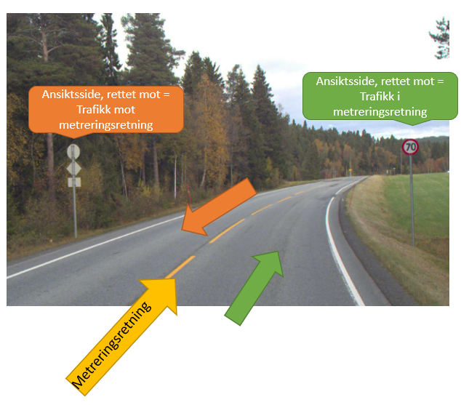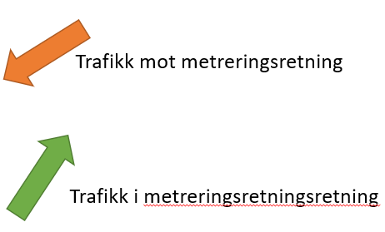

Foto: Statens vegvesen
Illustrasjon: Vilhelm Børnes, Statens vegvesen

Egenskapstypen Plasseringskode (5128)
Det første eksemplet viser Skiltpunkt (95) med fire skiltplater plassert over hverandre og plasseringskoden til disse. Det andre eksempelet viser skiltplater er plassert ved siden av hverandre. Der brukes plasseringskode 10, 20 og 30 på skiltene lengst til høyre i metreringsretningen. Skiltene til venstre for disse får plasseringskodene 21 og 31da disse er plassert på samme høyde som skiltene med plasseringskode 20 og 30. Eksempelet viser et utvalg av egenskapsdata knyttet til skiltplatene.
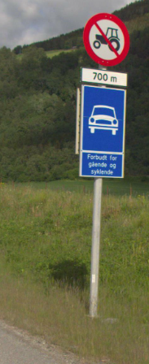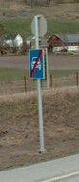 | EGENSKAPSDATA:  -Skiltnummer = 306.3 – Forbudt for traktor og for motorredskap konstruert for fart mindre enn 40 km/t  -Plasseringskode = 10  -Ansiktsside, rettet mot = Trafikk i metreringsretning  -Skiltnummer = 802 – Avstand  -Tekst = 700 m  -Plasseringskode = 20  -Ansiktsside, rettet mot = Trafikk i metreringsretning  -Skiltnummer = 503 - Motortrafikkveg  -Plasseringskode = 30  -Ansiktsside, rettet mot = Trafikk i metreringsretning  -Skiltnummer = 560.2 - Forbudt for gående og syklende på motorveg og motortrafikkveg  -Plasseringskode = 40  -Ansiktsside, rettet mot = Trafikk i metreringsretning  -Skiltnummer = 505 – Slutt på motortrafikkveg  -Plasseringskode = 10  -Ansiktsside, rettet mot = Trafikk mot metreringsretning
Foto: Statens vegvesen
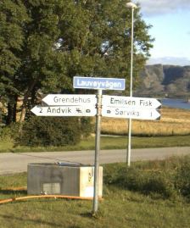 | EGENSKAPSDATA:  -Skiltnummer = 727.1 – Vanlig stedsnavnskilt  -Tekst = Lauvøyvågen  -Plasseringskode = 10  -Ansiktside, rettet mot = Trafikk i metreringsretning  -Skiltnummer = 713.H – Vanlig vegviser, Høyre  -Tekst = Emilsen Fisk  -Plasseringskode = 20  -Ansiktside, rettet mot = Trafikk i metreringsretning  -Skiltnummer = 713.H – Vanlig vegviser, Høyre  -Tekst = @622@Sørvika 1  -Plasseringskode = 30  -Ansiktside, rettet mot = Trafikk i metreringsretning  -Skiltnummer = 713.V – Vanlig vegviser, Venstre  -Tekst = Grendehus  -Plasseringskode = 21  -Ansiktside, rettet mot = Trafikk i metreringsretning  -Skiltnummer = 713.V – Vanlig vegviser, Venstre  -Tekst = @2 Andvik@626@622@  -Plasseringskode = 31  -Ansiktside, rettet mot = Trafikk i metreringsretning
Foto: Statens vegvesen/ Trøndelag fylkeskommune

Stedfesting av skiltplater på sekundærvegen som skal knyttes til primærvegen
Eksempelet viser Skiltplater som vikepliktskilt, skilt for påbudt kjørefelt og hindermarkeringsskilt som står på sekundærvegen, men som skal knyttes til primærvegen. Eksempelet viser et utvalg av egenskapsdata knyttet til skiltplatene.
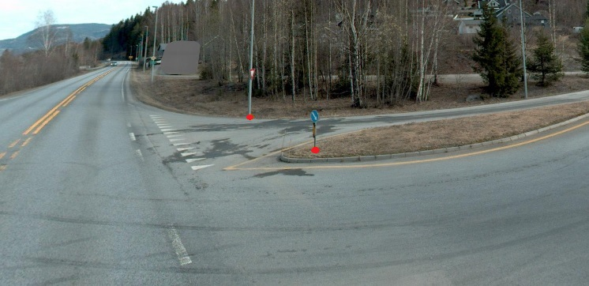  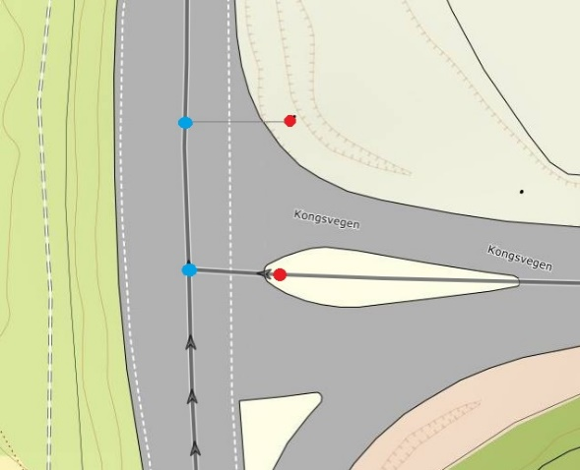  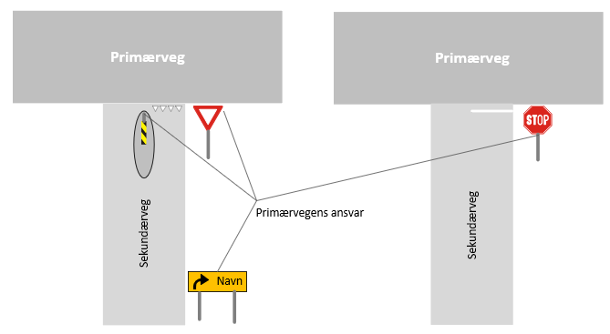 | EGENSKAPSDATA:  -Skiltnummer = 202 - Vikeplikt  -Plasseringskode = 10  -Ansiktside, rettet mot = Parallelt fra veg  -Oppsettingsdato = 20090519  -Skiltnummer = 404.1 - Påbudt kjørefelt, høyre  -Plasseringskode = 10  -Ansiktside, rettet mot = Parallelt mot veg  -Oppsettingsdato = 20090519  -Skiltnummer = 906V – Hindermarkering, hinder til venstre  -Plasseringskode = 20  -Ansiktside, rettet mot = Parallelt mot veg  -Oppsettingsdato = 20090519  EGENGEOMETRI  -Geometri, punkt (rød markering på kart og bilde). Se regel 4a.  KOBLING TIL VEGNETT  De blå punktene på kartutsnittet viser skiltplatenes kobling til primærvegen.  - Sideposisjon = HT (høyre tilfart)
Foto: Statens vegvesen
Kart: Vegkart
Illustrasjon: Lillian Røang, Statens vegvesen

Skiltplatenes ansiktside i rundkjøring
Eksemplet viser hvordan rundkjøring- og vikepliktskilt knyttes til vegnettet i ei rundkjøring. Tilsvarende som at vikeplikt- og stoppskilt i T- og X-kryss, knyttes hovedvegen, skal rundkjøring- og vikepliktskilt (røde punkt på bildet) knyttes til vegnettet for rundkjøringen. Egenskapstypen Ansiktsside, rettet mot vil da få verdien Parallelt fra veg.

Eventuelle andre skilt som ligger på den delen av trafikkøya som vender mot rundkjøringen og har ansiktsiden rettet mot trafikken i rundkjøringa, hører også til rundkjøringen og egenskapstypen Ansiktsside, rettet mot får verdien Parallelt mot veg. Skilt som ligger på delen av trafikkøya som vender bort fra rundkjøringen, hører til samme veg som trafikkøya. Eksempler på slike skilt kan være skilt for påbudt kjøreretning og hindermarkeringsskilt.

Noen ganger kan det også være plassert vegvisningsskilt i rundkjøringen som i dette eksempelet (rødt punkt med blå ring på bildet), det får egenskapstypen Ansiktsside, rettet mot verdien Trafikk i metreringsretningen.

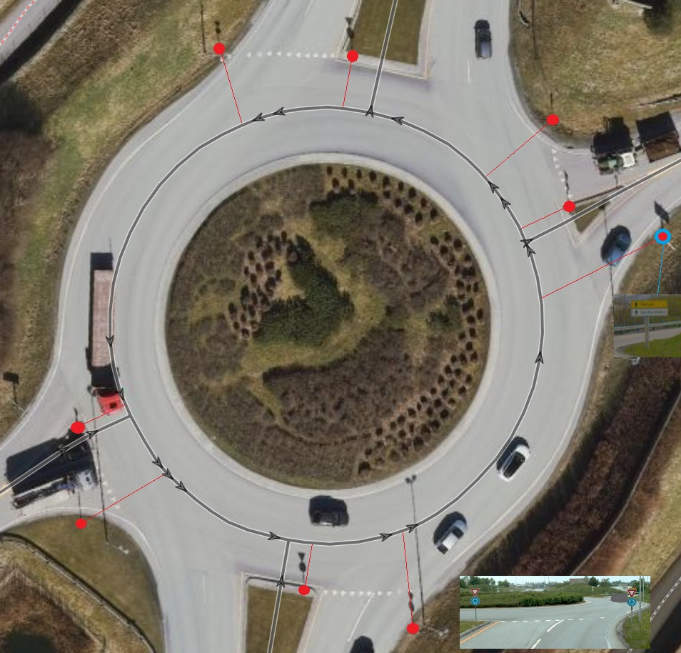
Kart: Vegkart
Innfelt foto: Statens vegvesen

Skiltpunkt (95) med flere skiltplater
I dette eksempelet er det flere skiltplater knyttet til samme Skiltpunkt (95). Eksempelet viser et utvalg av egenskapsdata knyttet til skiltplatene.
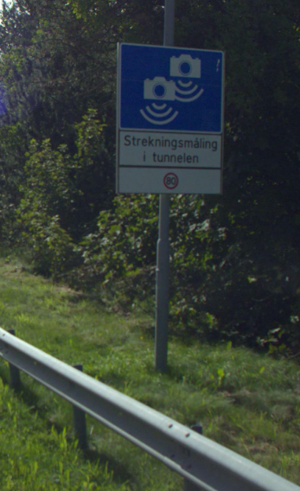 | EGENSKAPSDATA:  -Skiltnummer = 556.2 - Automatisk trafikkontroll – strekningsmåling  -Plasseringskode = 10  -Ansiktside, rettet mot = Trafikk mot metreringsretning  -Skiltnummer = 808 – Underskilt med variabel tekst  -Tekst = @Strekningsmåling@@i tunnelen@  -Plasseringskode = 20  -Ansiktside, rettet mot = Trafikk mot metreringsretning  -Farge = Hvit  -Skiltnummer = 808 – Underskilt med variabel tekst  -Tekst = @362.80 @  -Plasseringskode = 30  -Ansiktside, rettet mot = Trafikk mot metreringsretning  -Farge = Hvit
Foto: Statens vegvesen

Skiltpunkt (95) med flere skiltplater
I dette eksempelet er det flere skiltplater knyttet til samme Skiltpunkt (95). Eksempelet viser et utvalg av egenskapsdata knyttet til skiltplatene.
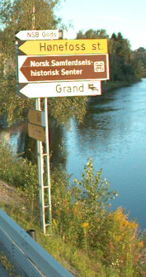 | EGENSKAPSDATA:  -Skiltnummer = 713.V - Vanlig vegviser, Venstre  -Tekst = NSB Gods  -Plasseringskode = 10  -Ansiktside, rettet mot = Trafikk med metreringsretning  -Tosidig plate med ulike motiv = Ja  -Bredde målt = 1000 mm  -Skiltform = Plan  -Tekst-/symbolhøyde = 105 mm  -Farge = Hvit  -Skiltnummer = 713.V - Vanlig vegviser, Venstre  -Tekst = Hønefoss st.  -Plasseringskode = 20  -Ansiktside, rettet mot = Trafikk med metreringsretning  -Bredde målt = 2000 mm  -Skiltform = Profil  -Tekst-/symbolhøyde = 175 mm  -Farge = Gul  Skiltnummer = 713.V - Vanlig vegviser, Venstre  Tekst = @Norsk Samferdsels-@@historisk Senter@640.10  Plasseringskode = 30  Ansiktside, rettet mot = Trafikk med metreringsretning  Bredde målt = 2000 mm  Skiltform = Profil  Tekst-/symbolhøyde = 140 mm  Farge = Brun  Skiltnummer = 713.V - Vanlig vegviser, Venstre  Tekst = @Grand@626  Plasseringskode = 40  Ansiktside, rettet mot = Trafikk med metreringsretning  Bredde målt = 1800 mm  Skiltform = Bukket kant  Tekst-/symbolhøyde = 175 mm  Farge = Hvit
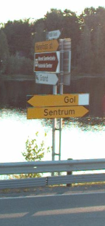 | -Skiltnummer = 713.V - Vanlig vegviser, Venstre  -Tekst = @Gol@723.14¤7¤  -Plasseringskode = 10  -Ansiktside, rettet mot = Parallelt mot veg  -Bredde målt = 1800 mm  -Skiltform = Profil  -Tekst-/symbolhøyde = 175 mm  -Farge = Gul  -Skiltnummer = 713.H - Vanlig vegviser, Høyre  -Tekst = Sentrum  -Plasseringskode = 20  -Ansiktside, rettet mot = Parallelt mot veg  -Bredde målt = 1800 mm  -Skiltform = Profil  -Tekst-/symbolhøyde = 175 mm  -Farge = Gul
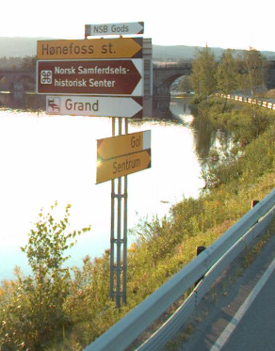 | -Skiltnummer = 713.H - Vanlig vegviser, Høyre  -Tekst = NSB Gods  -Plasseringskode = 10  -Ansiktside, rettet mot = Trafikk mot metreringsretning  -Tosidig plate med ulike motiv = Ja  -Bredde målt = 1000 mm  -Skiltform = Plan  -Tekst-/symbolhøyde = 105 mm  -Farge = Hvit  -Skiltnummer = 713.H - Vanlig vegviser, Høyre  -Tekst = Hønefoss st.  -Plasseringskode = 20  -Ansiktside, rettet mot = Trafikk mot metreringsretning  -Bredde målt = 2000 mm  -Skiltform = Profil  -Tekst-/symbolhøyde = 175 mm  -Farge = Gul  -Skiltnummer = 713.H - Vanlig vegviser, Høyre  -Tekst = @Norsk Samferdsels-@@historisk Senter@640.10  -Plasseringskode = 30  -Ansiktside, rettet mot = Trafikk mot metreringsretning  -Bredde målt = 2000 mm  -Skiltform = Profil  -Tekst-/symbolhøyde = 140 mm  -Farge = Brun  -Skiltnummer = 713.H - Vanlig vegviser, Høyre  -Tekst = @Grand@626  -Plasseringskode = 40  -Ansiktside, rettet mot = Trafikk mot metreringsretning  -Bredde målt = 1800 mm  -Skiltform = Bukket kant  -Tekst-/symbolhøyde = 175 mm  -Farge = Hvit
Foto: Statens vegvesen/Viken fylkeskommune

Egenskapstype Belysning (1879)
Eksempelen viser verdiene for egenskapstypen Belysning.
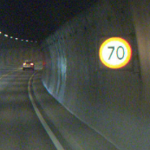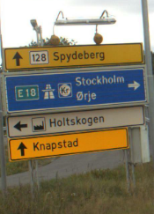 | Eksempel 1:  EGENSKAPSDATA:  - Belysning = Innvendig (2863)  Eksempel 2:  EGENSKAPSDATA:  - Belysning = Utvendig (2864)
Foto: Statens vegvesen/Viken fylkeskommune

Egenskapstype Klappskilt (8828)
Eksempelen viser verdiene for egenskapstypen Klappskilt. Eksempelet viser et utvalg av egenskapsdata knyttet til skiltplatene.
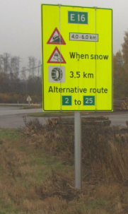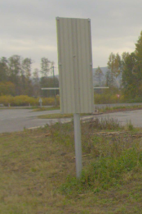 | EGENSKAPSDATA:  -Skiltnummer = 560 - Opplysningstavle  -Tekst = @723.11¤E16¤@@104.1@804¤4.0-6.0 km¤@@116@When snow@@780@3,5 km@@Alternative route@@723.11¤2¤@to@723.11¤25¤  -Klappskilt = Ja
Foto: Statens vegvesen

Egenskapstypene Vedtaksnummer (1890) og Arkivnummer (9154)
Eksempelet viser verdiene for egenskapstypene Vedtaksnummer og Arkivnummer. Egenskapstypene er påkrevd for skilt som har rettsvirkning for trafikantene.
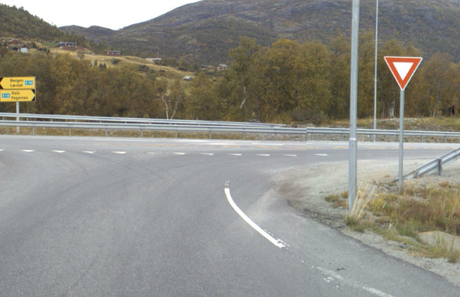  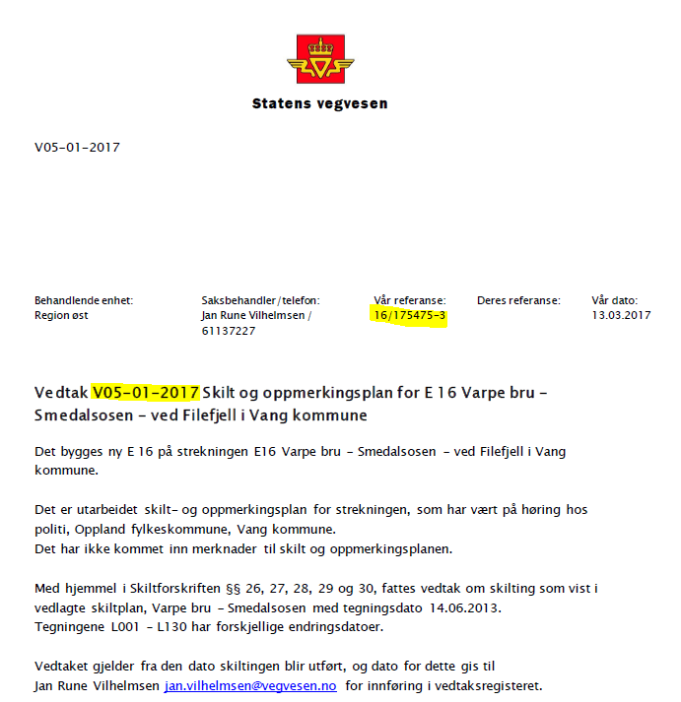 | EGENSKAPSDATA:  -Skiltnummer = 202 - Vikeplikt  -Ansiktside, rettet mot = Parallelt fra veg  -Størrelse = Middels  -Belysning = Ingen  -Folieklasse = Klasse 2  -Vedtaksnummer = V05-01-2017  -Arkivnummer = 16/175475  -Oppsettingsdato = 20170929  -Eier = Stat, Statens vegvesen  -Vedlikeholdsansvarlig = Statens vegvesen
Foto: Statens vegvesen/Innlandet fylkeskommune

Egenskapstype Prosjektreferanse (11079)
Eksempelet viser verdien for egenskapstypen Prosjektreferanse. Prosjektreferansen hentes fra tilhørende Veganlegg (30). Eksempelet viser et utvalg av egenskapsdata knyttet til skiltplaten.
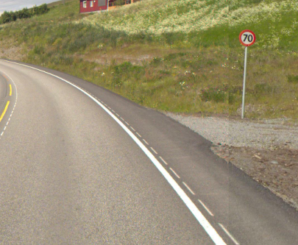  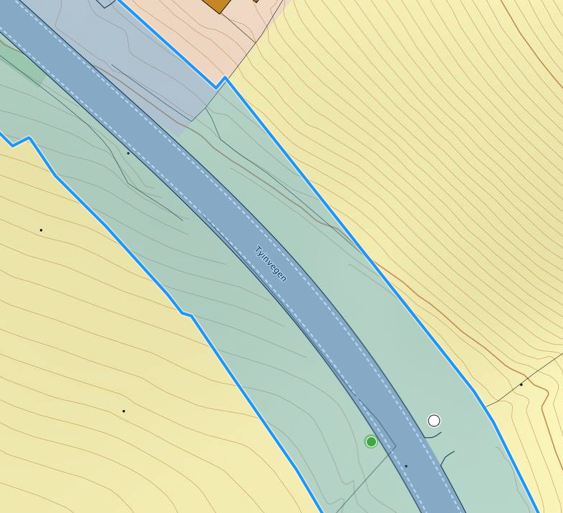 | EGENSKAPSDATA SKILTPLATE:  -Skiltnummer = 362.70 - Fartsgrense 70 km/t  -Prosjektreferanse = C10516  EGENSKAPSDATA VEGANLEGG (30):  -Type prosjekt = Utbedring av veg  -Navn = E16 Øddeberget-Stavenjord (Ulnes)  -Prosjektreferanse = C10516
Foto: Statens vegvesen
Kart: Vegkart

Egenskapstype Tekst (1910)
I disse eksempelene er det illustrert verdier som gis for egenskapstype Tekst (1910) for et utvalg trafikkskilt med variabel tekst. Merk at der enhet inngår i teksten på skiltet, er enhet en del av selve skiltet og ikke av den variable teksten. Enhet skal derfor ikke gis for egenskapstypen Tekst.
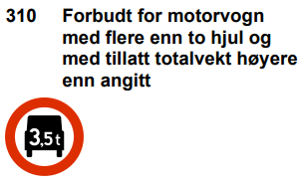 | 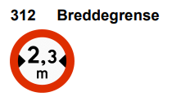 | 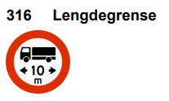
Skiltnummer= 310  Tekst = 3,5 | Skiltnummer= 312  Tekst = 2,3 | Skiltnummer= 316  Tekst = 10
Foto: Håndbok N300 Trafikkskilt | Foto: Håndbok N300 Trafikkskilt | Foto: Håndbok N300 Trafikkskilt
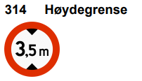 | 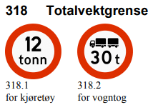 | 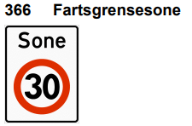
Skiltnummer= 314  Tekst = 3,5 | Skiltnummer= 318.1  Tekst = 12  Skiltnummer= 318.2  Tekst = 30 | Skiltnummer 366 har kun en fartsgrense, dvs. ingen variabel tekst og derfor ikke ha verdi for egenskapstypen Tekst.  Skiltnummer= 366  Tekst =
Foto: Håndbok N300 Trafikkskilt | Foto: Håndbok N300 Trafikkskilt | Foto: Håndbok N300 Trafikkskilt
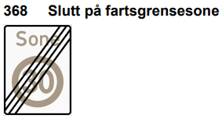 | 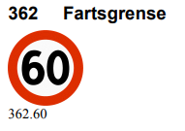
Skiltnummer 368 har kun en fartsgrense, dvs. ingen variabel tekst og derfor ikke ha noen verdi for egenskapstypen Tekst.  Skiltnummer= 368  Tekst = | For skiltnummer 362 gis fartsgrensen som et undernummer til skiltnummeret, og egenskapstypen Tekst skal ikke ha verdi.  Skiltnummer= 362.60  Tekst =
Foto: Håndbok N300 Trafikkskilt | Foto: Håndbok N300 Trafikkskilt

Egenskapstype Tekst (1910) – koder for pilsymbol på skiltplate
Tabellen viser verdier som gis for pilsymbol for egenskapstypen Tekst (1910). Pilsymbol angis ikke i egenskapstypen Tekst når pilens utforming og plassering er bestemt av skiltnummeret.
Pil venstre – kode 30 | Pil høyre –  kode 31 | Venstre–  kode 32 | Høyre–  kode 33 | Rett fram-  kode 34 | Venstre sving-  kode 35 | Høyre sving-  kode 36 | Rett fram og venstre-  kode 37
Rett fram og høyre-  kode 38 | Høyre og venstre-  kode 39 | Skrå venstre-  kode 40 | Skrå høyre-  kode 41 | Rett fram, høyre og venstre-  kode 42 | Rundkjøring- kode 43 | Pil ned-  kode 44

Diagramorienteringstavle
Dette eksempelet viser varianter av diagramorienteringstavler. For egenskapen Skiltnummer finnes det to verdier for denne typen skiltplater,
- 703.1 Diagramorienteringstavle for rundkjøring
- 703.2 Diagramorienteringstavle for kryss med spesiell utforming
Eksempelet viser egenskapen Tekst knyttet til diagramorienteringstavlene. Teksten på diagramorienteringstavle for rundkjøring registreres fra venstre med klokka.
Eksempelet viser et utvalg av egenskapsdata knyttet til skiltplatene.
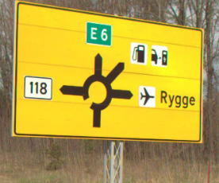  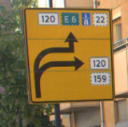 | EGENSKAPSDATA:  -Skiltnummer = 703.1 - Diagramorienteringstavle for rundkjøring  -Tekst = @723.15¤118¤@@723.11¤E6¤@@610@609@@771@Rygge  -Skiltnummer = 703.2 - Diagramorienteringstavle for kryss med spesiell utforming  -Tekst = @723.15¤120¤@723.12¤E6¤@502@723.16¤22¤@  @38@@723.15¤120¤@@723.16¤159¤
Foto: Statens vegvesen/ Viken fylkeskommune

Kjørefeltorienteringstavle
Dette eksempelet viser varianter av kjørefeltorienteringstavler. For egenskapen Skiltnummer finnes det fire verdier for denne typen skiltplater,
- 707.1 Kjørefeltorienteringstavle uten visningsmål
- 707.2 Kjørefeltorienteringstavle med visningsmål
- 707.3 Kjørefeltorienteringstavle for feltsubtraksjon og
- 707.4 Kjørefeltorienteringstavle for ferjeleie.
Eksempelet viser et utvalg av egenskapsdata knyttet til kjørefeltorienteringstavler.
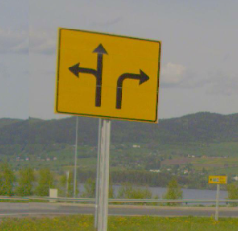 | EGENSKAPSDATA:  Skiltnummer = 707.1 - Kjørefeltorienteringstavle uten visningsmål  Tekst = @37@36@
Foto: Statens vegvesen
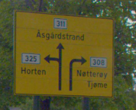 | EGENSKAPSDATA:  Skiltnummer = 707.2 - Kjørefeltorienteringstavle med visningsmål  Tekst = @723.15@¤311¤@@Åsgårdstrand@  @723.15¤325¤@@Horten@37@36@723.15¤308¤@@Nøtterøy@@Tjøme
Foto: Statens vegvesen/ Viken fylkeskommune
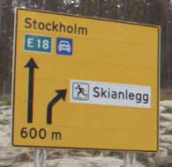 | EGENSKAPSDATA:  Skiltnummer = 707.3 – Kjørefeltorienteringstavle for feltsubtraksjon  Tekst = @Stockholm@@723.11¤E18¤@763@  @34@41@790.32@Skianlegg@@600 m
Foto: Statens vegvesen
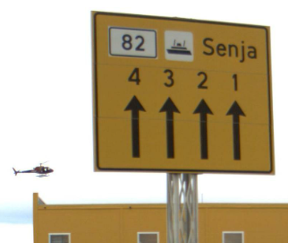 | EGENSKAPSDATA:  Skiltnummer = 707.4 – Kjørefeltorienteringstavle for ferjeleie  Tekst = @723.15@¤82¤@775@Senja@@4@3@2@1@@34@34@34@34
Foto: Statens vegvesen/ Nordland fylkeskommune

Skiltplate angitt med kjørefeltposisjon
Eksemplet viser skiltplater som gjelder for bestemte kjørefelt. Skiltplaten angis med kjørefeltkode for det kjørefeltet det gjelder for. Eksempelet viser et utvalg av egenskapsdata knyttet til skiltplatene.
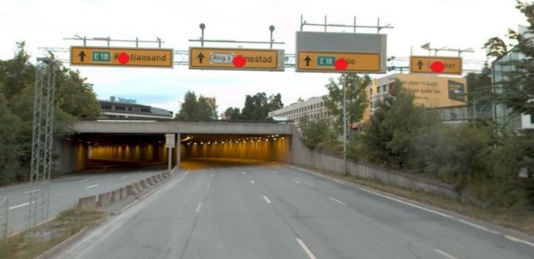  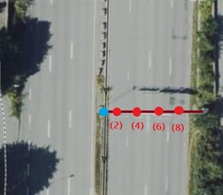 | EGENSKAPSDATA:  -Skiltnummer = 709.1 Portalorienterdingstavle for ett kjørefelt  -Tekst = @34@@723.11¤E18¤@Kristiansand  -Plasseringskode = 10  -Ansiktside, rettet mot = Trafikk mot metreringsretning  -Skiltnummer = 709.1 Portalorienterdingstavle for ett kjørefelt  -Tekst = @34@@723.21¤Ring3¤@Oslo  -Plasseringskode = 10  -Ansiktside, rettet mot = Trafikk mot metreringsretning  -Skiltnummer = 709.1 Portalorienterdingstavle for ett kjørefelt  -Tekst = @34@@723.11¤E18¤@Oslo  -Plasseringskode = 10  -Ansiktside, rettet mot = Trafikk mot metreringsretning  -Skiltnummer = 709.1 Portalorienterdingstavle for ett kjørefelt  -Tekst = @34@Lysaker  -Plasseringskode = 10  -Ansiktside, rettet mot = Trafikk mot metreringsretning  EGENGEOMETRI  -Geometri, punkt (rød markering på kartutsnitt). Se regel 4a.  STEDFESTING  Det blå punktet på karutsnittet viser skiltplatenes kobling til vegnettet, samme punktet som for skiltpunktene (mor-objektene).  Det rød tallet i parentes viser skiltplatens kjørefeltposisjon.
Foto: Statens vegvesen/Viken fylkeskommune
Kart: Vegkart

Relasjoner
Nedenfor er det listet opp relasjoner som kan settes opp mellom Skiltplate og andre vegobjekttyper. Som alternativ til begrepet relasjon benyttes «Mor-datter», «Assosiasjoner» og «Tillatt sammenheng». Det vises både relasjoner der Skiltplate inngår som morobjekt og der Skiltplate inngår som datterobjekt. Det skilles mellom følgende relasjonstyper:
1 – Komposisjon – Komp - Består av/er del av
2 – Aggregering – Agr - Har/tilhører
3 – Assosiasjon – Asso - Har tilkoplet/er koplet til
«B inf A» angir om det er krav til at stedfestingen til vegnettet for datterobjekt skal være innenfor stedfesting til morobjekt. «Delvis» betyr at utstrekning må være innenfor, men sideposisjon og/eller feltkode kan avvike.
Mulige morobjekter
Morobjekt |  | Relasjonstype |  | Datterobjekt |  | Relasjonsinfo
Id | Navn | Id | Navn | Id | Navn | B inf A | Id
95 | Skiltpunkt | 1 | Komp | 96 | Skiltplate | Ja | 4
950 | Omkjøringsruteinnsats, punkt | 3 | Asso | 96 | Skiltplate | Nei | 2193
Figur 1 Mulige «morobjekt» for vegobjekttype

Mulige datterobjekter
Morobjekt |  | Relasjonstype |  | Datterobjekt |  | Relasjonsinfo
Id | Navn | Id | Navn | Id | Navn | B inf A | Id
96 | Skiltplate | 1 | Komp | 297 | Kommentar | Ja | 372
96 | Skiltplate | 1 | Komp | 438 | Tilstand/skade, skiltplate | Ja | 472
96 | Skiltplate | 1 | Komp | 762 | Tilstand/skade FU, punkt | Ja | 1127
96 | Skiltplate | 1 | Komp | 446 | Dokumentasjon | Ja | 1448
Figur 2 Mulige «datterobjekt» for vegobjekttype

Egenskapstyper
I det følgende beskrives egenskapstyper tilhørende aktuell vegobjekttype. Vi skiller på standard egenskapstyper og geometriegenskapstyper.

Standard egenskapstyper
Egenskapstyper som ikke er geometriegenskapstyper regnes som standard egenskapstyper. Disse gir utfyllende informasjon om vegobjektet. Datakatalogen gir oversikt over alle standard egenskapstyper med tilhørende tillatte verdier for vegobjekttypen Skiltplate.
For egenskapstypen Skiltnummer kan også Forskrift om offentlige trafikkskilt, vegoppmerking, trafikklyssignaler og anvisninger (skiltforskriften) være til hjelp.

Geometriegenskapstyper (egengeometri)
Geometriegenskapstyper er definert for å holde på egengeometrien til et vegobjekt. Vi skiller på punkt-, linje/kurve- og flategeometri. Nøyaktighetskrav som er oppgitt i tilknytning til geometri er generelle krav til nøyaktighet for data i NVDB. Disse nøyaktighetskravene kan overstyres av spesifikke krav inngått i en kontrakt om leveranse av data til NVDB, f.eks. i en driftskontrakt eller i en utbyggingskontrakt.

Geometriegenskapstyper tilhørende Skiltplate er vist i Tabell 6-1.

Tabell 6-1 Geometriegenskapstyper
Navn | Geometri, punkt
ID Datakatalogen | 4795
Datatype | GeomPunkt
Beskrivelse | Gir punkt som geometrisk representerer objektet.
Viktighet | 2: Påkrevd
Grunnriss | Senter skiltpunkt.
Høydereferanse | Topp skiltpunktfundament evt. overgang stolpe/terreng.
Krav om Href | Nei
Nøyaktighets-krav  Grunnriss (cm) | 100 cm
Nøyaktighets-krav
Høyde (cm)

UML-modell

Relasjoner (mor-datter)
UML-diagram viser relasjoner til andre vegobjekttyper.
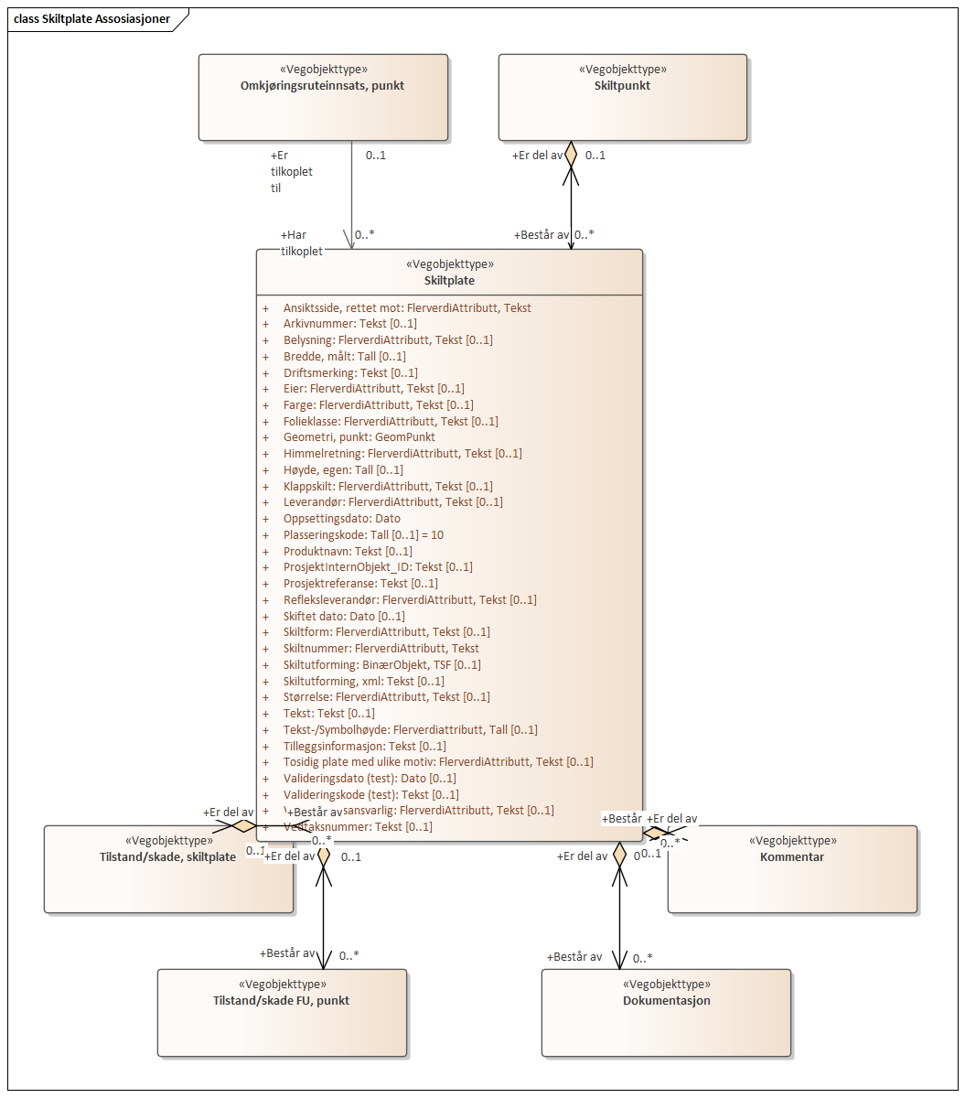

Betingelser
UML-diagram viser egenskaper med betingelser.
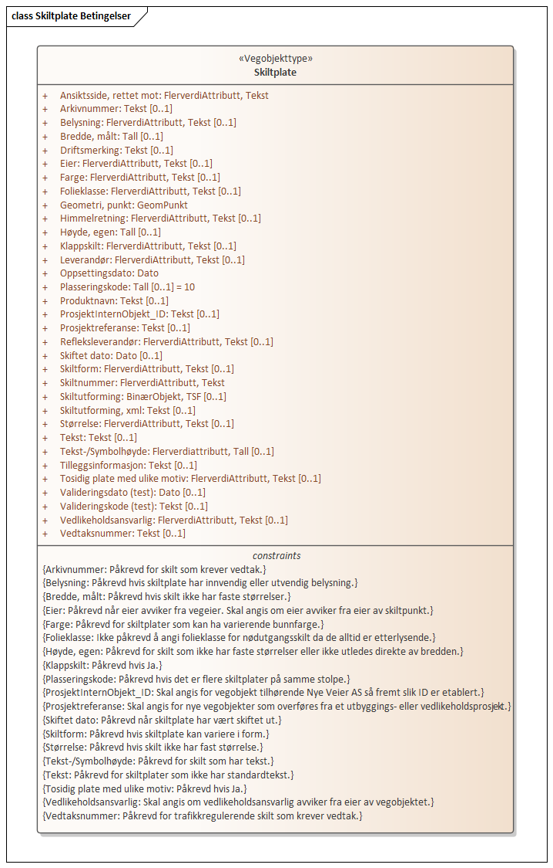

Tillatte verdier
UML-diagrammet viser et utvalg av egenskaper med et utvalg tillatte verdier for objekttypen Skiltplate. For komplett oversikt over egenskapstyper og tillatte verdier, se Datakatalogen.
